**小五班每日动态**

**10月10日 星期二 晴**

**每一个小日子**

**来园情况**

1.幼儿来园人数：小五班应到22人，实到16人，6人病假。

2.晨间来园：今天周二啦，阳光明媚的一天开始啦！宝贝们开开心心地走进幼儿园里，然后自己走到班级里，量好体温，插好自己的标记就去各个区域玩游戏啦！

**室外活动：有趣的攀爬网**

今天天气真好啊，我们带着宝贝们来到了户外，今天的户外活动玩的是攀爬网，宝贝们迫不及待放好小水杯就要去玩啦！他们玩着，笑着，可开心啦！

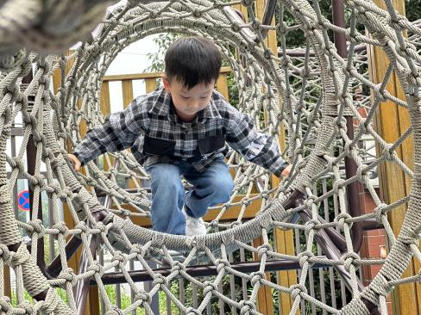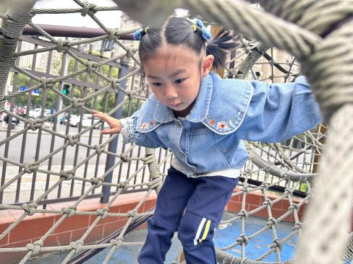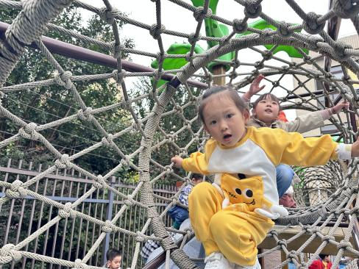

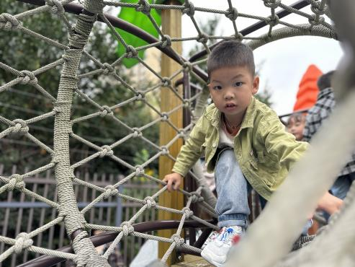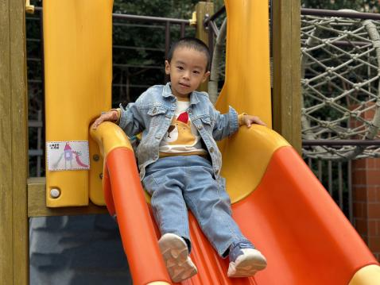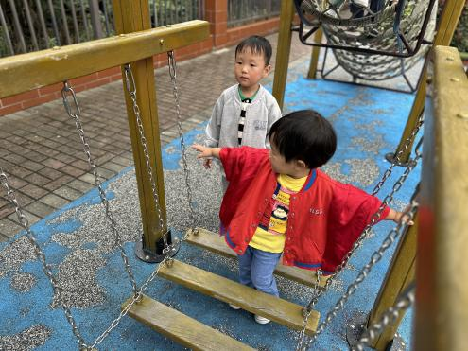

**喝牛奶、吃午饭啦！**

今天的早点我们喝的是热乎乎的牛奶，有香喷喷的小熊/熊字饼干，软软的松香卷蛋糕，还有美味的开心果，宝贝们吃得津津有味，牛奶也都按个人所需喝完了。今天小朋友表现得都很棒，希望明天宝贝们能够继续吃到美味的点心和午饭哟！

今天的午餐吃的大米饭、大蒜胡罗卜炒猪心、佛手瓜炒鸡蛋、肉末青菜豆腐汤。

|  |  |  |
| --- | --- | --- |
| 序号 | 姓名 | 午餐情况  （1吃完 2没有全部吃完 3不吃） |
| 1 | 吴彧辰 | 请假 |
| 2 | 何清墨 | 2（菜剩余） |
| 3 | 吴歆悦 | 1 |
| 4 | 马朵艺 | 吐了 |
| 5 | 冯梦瑶 | 1 |
| 6 | 刘芷桐 | 1 |
| 7 | 张妤 | 请假 |
| 8 | 周泽琦 | 1 |
| 9 | 梁宇润 | 请假 |
| 10 | 于悠 | 请假 |
| 11 | 郭瑞晨 | 1 |
| 12 | 黄宇哲 | 1 |
| 13 | 冯文尧 | 请假 |
| 14 | 孙瀚哲 | 2（没喝汤） |
| 15 | 张子熠 | 请假 |
| 16 | 刘宸汐 | 2（菜剩余） |
| 17 | 吴曦陌 | 2（没喝汤） |
| 18 | 叶宸泽 | 2（汤剩余） |
| 19 | 方书彦 | 2（菜剩余） |
| 20 | 邱梓安 | 请假 |
| 21 | 霍学辰 | 1 |
| 22 | 陆明轩 | 1 |

|  |
| --- |
| **集体活动** |
| 这是一节涂色活动。树叶有圆形、扇形等形状之分。本次活动通过欣赏树叶的实物、动手操作，从而认识树叶，了解树叶颜色变化的基础上，给树叶涂上适当的颜色，感受秋天树叶的色彩美。 幼儿发展分析：   幼儿对涂色已经有了一定的了解，也基本掌握了握笔姿势，但是涂的还不够熟练，也不够均匀，有些小朋友还可能会给树叶涂错颜色。锯齿状的轮廓对于幼儿来说有一定的难度，叶子中间部分可供幼儿大面积的涂色，但局部轮廓还需细心进行。因此进一步巩固幼儿涂色的技能，在涂色过程中培养幼儿良好的涂色常规。 |
| **C:\Users\34161\Desktop\IMG_4687.JPGIMG_4687** |
| **C:\Users\34161\Desktop\IMG_4690.JPGIMG_4690** |
| **C:\Users\34161\Desktop\IMG_4696.JPGIMG_4696** |
| C:\Users\34161\Desktop\IMG_4691.JPGIMG_4691 |
| **C:\Users\34161\Desktop\IMG_4697.JPGIMG_4697** |
| **C:\Users\34161\Desktop\IMG_4692.JPGIMG_4692** |

**温馨提示**

★家长朋友好！我们和孩子们一起生活、游戏、学习，也见证着孩子们的入园小点滴，我们小五班的孩子都表现的很棒！回家后，请你们多和孩子讲述幼儿园有趣的事情，并通过群相册让孩子看幼儿园活动的照片，并用积极的语言鼓励孩子，希望我们的合作能让孩子快速地适应幼儿园的生活！

★要了解信息请关注新桥中心幼儿园班级网站：http://www.xqyey.xbedu.net/html/node265361.html我们会将孩子在幼儿园活动的照片、每日动态、绘画作品、一周计划以及需要家长配合的通知等,不定期发布至班级网站，家长们可以及时关注，进一步了解孩子在幼儿园的活动情况。